关于核对智慧校园平台学生数据信息的通知
各系，班主任：
因省所要求，学生的所有在校成绩必须都导入省系统，这些数据的完整性将直接影响到学生毕业证书的申请。请各班主任在本周四（3月9日）下班前将智慧校园中本班学生信息填写完整，并务必核对正确。（涉及到的字段为：姓名、性别、身份证号码）

附：操作流程

一、登录智慧校园
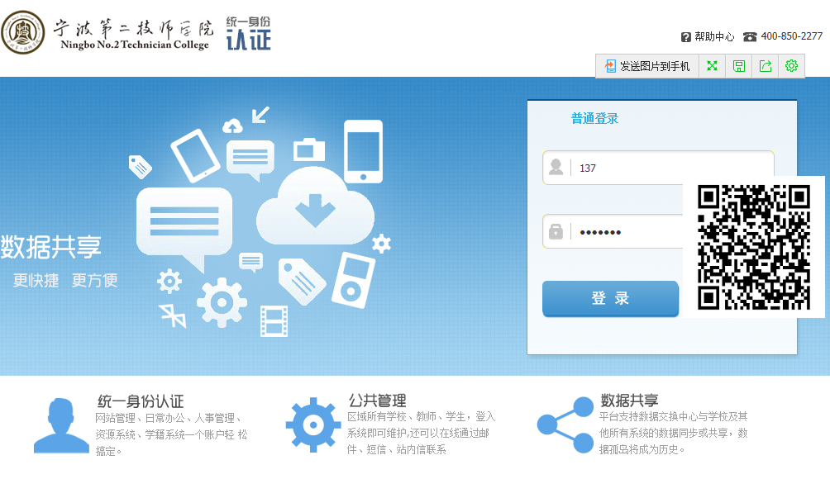

二、点击“教务管理”
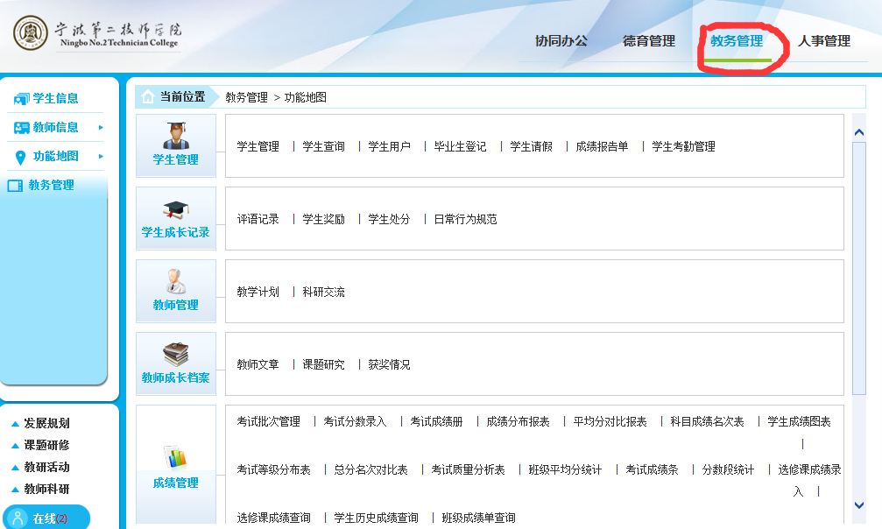
三、点击“学生管理”
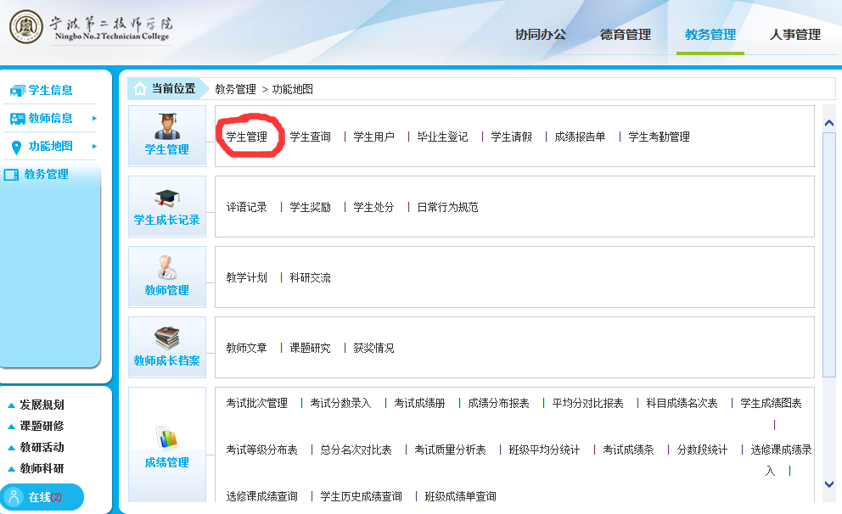

四、选择班级(有的班主任可能带过几个班了,名下就会有多个班级)
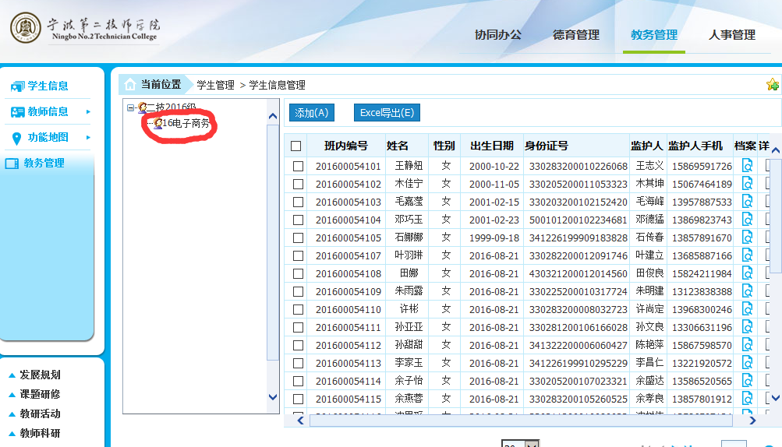

五、选择某个学生，点击详情
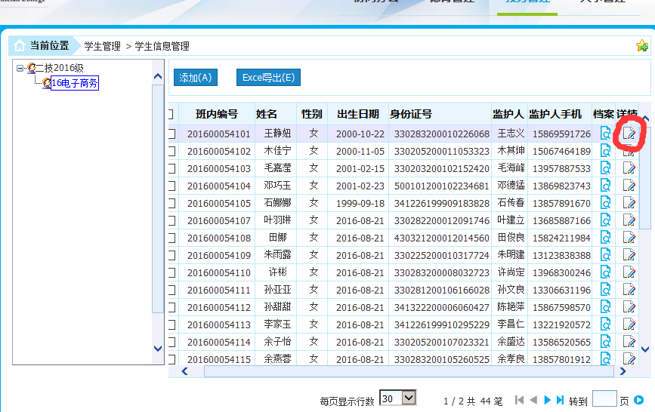

六、出现以下的对话框，可修改学生的相关信息，修改完成后，点击“保存”按钮
